ПРОТОКОЛ № 130
Заседания Дисциплинарной комиссии
Ассоциации Саморегулируемой организации «ЦентрСтройПроект»

г. Нижний Новгород 11 октября 2023 года

На заседании Дисциплинарной комиссии присутствовали:

- Аникина Марина Евгеньевна – Председатель Дисциплинарной комиссии
- Степанова Татьяна Александровна- член дисциплинарной комиссии

Председатель заседания – Аникина М.Е.
Секретарь – Самусевич Н.А.

Явка членов комиссии – 100 %. Кворум имеется. Заседание правомочно.

Приглашенные:

- Самусевич Никита Альбертович – Генеральный директор Ассоциации «ЦСП»
- Лобанова Елена Евгеньевна – председатель Контрольного комитета Ассоциации «ЦСП»

Представители организаций были вызваны на заседание Дисциплинарной комиссии телефонограммой, но на заседание не явились.

ПОВЕСТКА ДНЯ ЗАСЕДАНИЯ:

- Рассмотрение вопросов об устранении членами Ассоциации замечаний, вынесенных по итогам предыдущих протоколов Дисциплинарной комиссии.

По первому вопросу:
Заслушана информация Лобановой Е.Е. об устранении нарушений членами Ассоциации, право которых было приостановлено в связи с неуплатой членских взносов. Данные нарушения устранены следующими организациями:

- Общество с ограниченной ответственностью «Система» ИНН 5249155121

В соответствии с вышеизложенным, членами Дисциплинарной комиссии

ПРИНЯТО РЕШЕНИЕ:
ВОЗОБНОВИТЬ право члена Ассоциации осуществлять подготовку проектной документации, следующим организациям:

- Общество с ограниченной ответственностью «Система» ИНН 5249155121

ГОЛОСОВАЛИ – «ЗА» ЕДИНОГЛАСНО.
Решение принято единогласно.


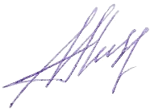
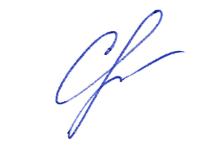
Председатель Дисциплинарной комиссии Аникина М.Е.

Член Дисциплинарной комиссии Степанова Т.А.

Секретарь Самусевич Н.А.

